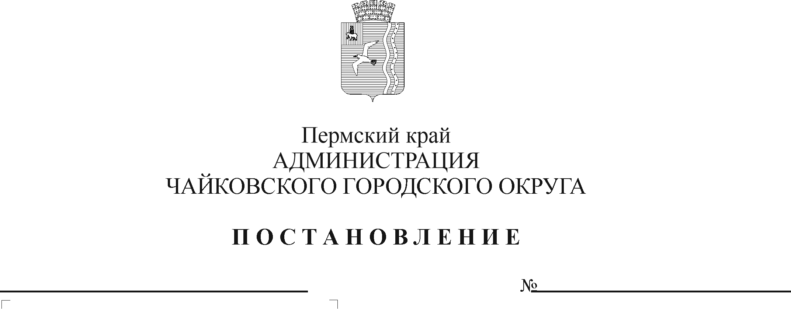
996
15.09.2022
О проведении публичных слушаний по рассмотрению проекта внесения изменений в документацию по планировке территории в составе проекта межевания территории в границах квартала, ограниченного улицами Ленина, Приморский бульвар, Кабалевского, Карла Маркса, в
г. Чайковский

В соответствии со статьями 5.1, 46 Градостроительного кодекса Российской Федерации, статьями 16, 28 Федерального закона от 6 октября 2003 г. № 131-ФЗ «Об общих принципах организации местного самоуправления в Российской Федерации», Уставом Чайковского городского округа, Положением о публичных слушаниях в Чайковском городском округе, утвержденным решением Чайковской городской Думы от 21 сентября 2018 г. № 17
ПОСТАНОВЛЯЮ:
1. Провести публичные слушания по рассмотрению проекта внесения изменений в документацию по планировке территории в составе проекта межевания территории в границах в границах квартала, ограниченного улицами Ленина, Приморский бульвар, Кабалевского, Карла Маркса, в г. Чайковский (кадастровые кварталы 59:12:0010317, 59:12:0010318), утвержденную постановлением администрации Чайковского городского округа от 28 сентября 2021 г. № 1003, 27 сентября 2022 г. в 11-00 часов в кабинете 34 здания администрации Чайковского городского округа по адресу: г. Чайковский, ул. Ленина, 67/1. В случае наличия на территории Чайковского городского округа ограничительных мероприятий в связи с угрозой распространения новой коронавирусной инфекции (COVID-19) на дату проведения публичные слушания провести в режиме онлайн на платформе TeamLink по ссылке https://m.teamlink.co/8897848591.
2. Утвердить прилагаемые:
2.1 порядок учета предложений по рассмотрению документации по планировке территории, участия граждан в его обсуждении;
2.2 состав оргкомитета по проведению публичных слушаний.
3. Управлению строительства и архитектуры 23 сентября 2022 г. разместить проект документации по планировке территории на официальном сайте администрации Чайковского городского округа.
4. Информационные материалы по теме публичных слушаний представить на экспозиции по адресу: 617760, Пермский край, г. Чайковский, Ленина, 67/1, 1 этаж (вахта здания администрации Чайковского городского округа).
5. Экспозицию открыть с 23 сентября 2022 г. по 27 сентября 2022 г. (включительно). Часы работы экспозиции в рабочие дни с 09-00 до 17-00, перерыв с 13-00 до 14-00 часов.
6. Установить срок подачи предложений до 27 сентября 2022 г.
7. Опубликовать постановление в газете «Огни Камы» и разместить на официальном сайте администрации Чайковского городского округа.
8. Контроль за исполнением постановления возложить на заместителя главы администрации Чайковского городского округа по строительству и земельно-имущественным отношениям.

Глава городского округа –
главы администрации
Чайковского городского округа Ю.Г. Востриков

УТВЕРЖДЕН
постановлением администрации
Чайковского городского округа
от 15.09.2022 № 996

ПОРЯДОК
учета предложений по рассмотрению по рассмотрению проекта внесения изменений в документацию по планировке территории в составе проекта межевания территории в границах квартала, ограниченного улицами Ленина, Приморский бульвар, Кабалевского, Карла Маркса, в г. Чайковский

- Предложения граждан по документации по планировке территории принимаются от граждан Российской Федерации, постоянно проживающих на территории Чайковского городского округа и достигших возраста 18 лет, а также иностранных граждан, постоянно или преимущественно проживающих на территории Чайковского городского округа, в соответствии с международными договорами Российской Федерации и федеральными законами.
- Предложения принимаются со дня опубликования документации по планировке территории по 27 сентября 2022 г. включительно. Предложения, направленные по истечении указанного срока, не рассматриваются.
- Предложения по документации по планировке территории принимаются отделом архитектуры Управления строительства и архитектуры в рабочие дни: понедельник-четверг с 08-30 до 13-00 и с 14-00 до 17-45, пятница с 08-30 до 13-00 и с 14-00 до 16-30, по адресу: Пермский край, город Чайковский, улица Ленина, дом 67/1, кабинет 35, телефон 2-33-35, либо направляются на e-mail: usia-arkh@chaykovsky.permkrai.ru.
- В период проведения публичных слушаний участники публичных слушаний имеют право представить свои предложения и замечания по обсуждаемому проекту посредством:
4.1 подачи письменных предложений и замечаний в период работы соответствующей экспозиции;
4.2 выступления на собрании участников публичных слушаний;
4.3 подачи в ходе собрания письменных предложений и замечаний.
УТВЕРЖДЕН
постановлением администрации Чайковского городского округа
от 15.09.2022 № 996

СОСТАВ
оргкомитета по проведению публичных слушаний по рассмотрению проекта внесения изменений в документацию по планировке территории в составе проекта межевания территории в границах квартала, ограниченного улицами Ленина, Приморский бульвар, Кабалевского, Карла Маркса, в
г. Чайковский

Председатель:
Герасимов Иван Федорович - заместитель главы администрации Чайковского городского округа по строительству и земельно-имущественным отношениям.

И.о. председателя:
Кузюбердина Марианна Павловна - начальник управления строительства и архитектуры администрации Чайковского городского округа.

Секретарь:
Соломенникова Людмила Ивановна – заместитель начальника управления строительства и архитектуры администрации Чайковского городского округа.

Члены оргкомитета:
Ахмадыльшина Виктория Александровна – консультант отдела архитектуры управления строительства и архитектуры администрации Чайковского городского округа;
Емельянов Сергей Алексеевич – начальник отдела архитектуры управления строительства и архитектуры администрации Чайковского городского округа.

